Την Τετάρτη 10 Μαΐου 2023
ΟΙ ΜΑΘΗΤΕΣ ΤΗΣ ΛΕΣΧΗΣ ΦΙΛΑΝΑΓΝΩΣΙΑΣ ΣΥΝΟΜΙΛΟΥΝ ΜΕ ΤΗΝ ΣΥΓΓΡΑΦΕΑ ΤΙΤΣΑ ΠΙΠΙΝΟΥ
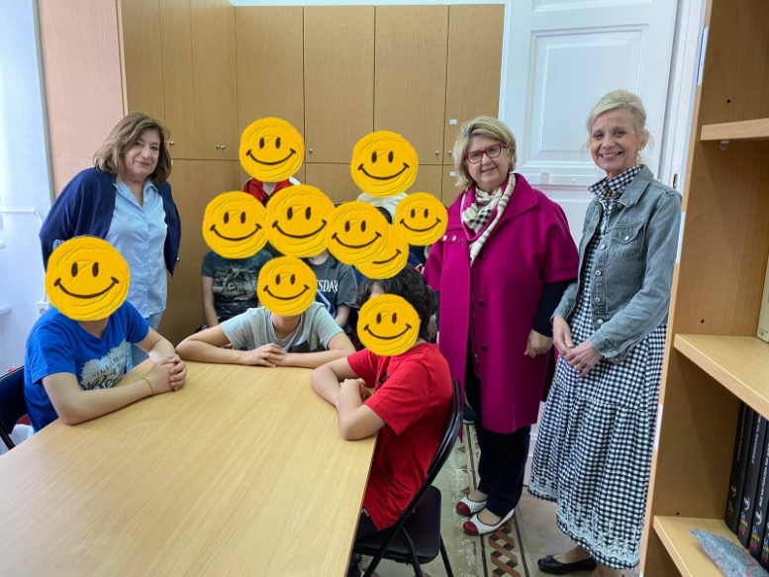
Την Τετάρτη 10 Μαΐου 2023 οι μαθητές/μαθήτριες της Λέσχης Φιλαναγνωσίας του σχολείου μας, συνομίλησαν με τη συγγραφέα Τίτσα Πιπίνου για το συγγραφικό της έργο «Ο Ιππότης με το τριαντάφυλλο» στο φιλόξενο και αναδιαμορφωμένο χώρο της Σχολικής Βιβλιοθήκης του 6^{ου} Γυμνασίου Ρόδου. Κατά τη διάρκεια της γνωριμίας, οι μαθητές/μαθήτριες της Λέσχης Φιλαναγνωσίας είχαν την ευκαιρία να γνωρίσουν όχι μόνο τη συγγραφέα, αλλά και να δοθούν απαντήσεις σε καίρια ερωτήματα αναφορικά με την ανάγνωση μυθιστορημάτων, όπως:
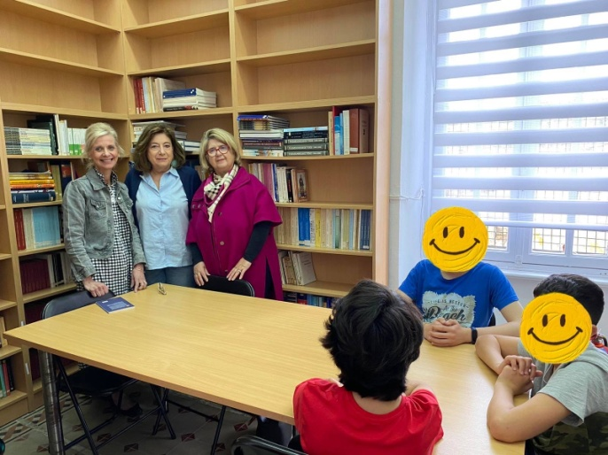
Ποιος ο ρόλος της λογοτεχνίας και κυρίως η ανάγνωση μυθιστορημάτων σήμερα στους δύσκολους καιρούς που ζούμε;
Πότε γράφεται ένα μυθιστόρημα;
Γιατί πρέπει οι νέοι σήμερα να διαβάζουν παιδική λογοτεχνία από νεαρή ηλικία;
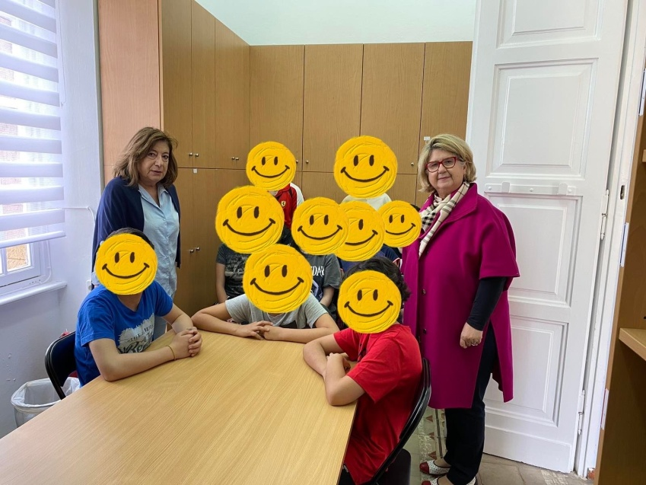
Κατά το Γ. Θεοτοκά, «η τέχνη του μυθιστορήματος, φιλοδοξώντας να χωρέσει μέσα του ολάκερο το ανθρώπινο φαινόμενο, απορροφά κομμάτια της ιστορίας του καιρού μας, αφομοιώνει τα ήθη, τους μηχανισμούς, τις αντινομίες και τις συγκρούσεις της κοινωνίας, παίρνει στα χέρια του την ψυχολογία του βάθους, τα μεταφυσικά, ηθικά, ιδεολογικά προβλήματα που ταλανίζουν τη σκέψη των σημερινών ανθρώπων. Η μυθιστορηματική αφήγηση με τον τρόπο της γίνεται αλλού μεγάλη κοινωνική τοιχογραφία, αλλού λεπτομερειακή έρευνα ψυχαναλυτή, αλλού χρονικό ή δοκίμιο. Αρπάζει ό,τι βρει μπροστά της⸱ […] μία από τις βασικότερες προϋποθέσεις της μυθιστορηματικής τέχνης είναι η δημιουργία προσώπων» (Θεοτοκάς Γ., «Η τέχνη του μυθιστορήματος», Εποχές, 20, Δεκ. 1964, σ. 9).
Αναφορικά με τη σχέση αλληλεπίδρασης ενός λογοτεχνικού κειμένου με τους νεαρούς αναγνώστες, ο Umberto Eco επισημαίνει χαρακτηριστικά: «όταν ένα κείμενο δεν παράγεται για έναν μεμονωμένο αποδέκτη αλλά για μια κοινότητα αναγνωστών, ο συγγραφέας ξέρει ότι το κείμενο δεν θα ερμηνευτεί σύμφωνα με τις προθέσεις του αλλά σύμφωνα με την πολύπλοκη στρατηγική αλληλεπιδράσεων που εμπλέκει και τους αναγνώστες μαζί με τη γλωσσική τους επάρκεια ως κοινωνική κληρονομιά» (Eco U., Τα Όρια της Ερμηνείας, μτφρ. Κονδύλη Μ., ΕΚΔ. Γνώση, Αθήνα, 1993, σ. 138).

Περίληψη του έργου της Τίτσας Πιπίνου «Ο Ιππότης με το τριαντάφυλλο»

Σε μια σκοτεινή περιπετειώδη εποχή, άγριων πολέμων, σπουδαίων πολέμαρχων και θρυλικών ηρώων, ένας νεαρός ιππότης καταφτάνει στο ξακουστό κάστρο της Ρόδου. Κατάγεται από θρυλική γενιά και στο στήθος του φοράει κάθε μέρα ένα κατακόκκινο τριαντάφυλλο. Αποφασισμένος να υπερασπιστεί την ελευθερία, ρίχνεται με αυταπάρνηση στη μάχη, απέναντι σε έναν από τους πιο τρομερούς στρατούς της Ιστορίας. Ένα μαγικό μεσαιωνικό παραμύθι που συνυφαίνει την Ιστορία με τον μύθο. Γιατί τι θα ήταν η ιστορία χωρίς τους θρύλους να τη συντροφεύουν, να εμπνέουν, να φωτίζουν, να χτίζουν με αισιοδοξία το μέλλον.

Βιογραφικό της Τίτσας Πιπίνου

Η Τίτσα Πιπίνου γεννήθηκε στη Ρόδο όπου ζει μέχρι σήμερα. Για ένα διάστημα έζησε στην Αγγλία όπου παρακολούθησε μαθήματα γλώσσας. Στα γράμματα εμφανίστηκε το 1994 με το μυθιστόρημα "Γυναίκα της σκιάς". Ακλούθησαν τα μυθιστορήματα "Τέσσερις μέρες του Μάρτη" (1997), "Για να θυμάσαι τη Λοΐδα" (1997), "Ονειροπαγίδα" (1999), "Παλιοί γάτοι, τρυφερά ποντίκια" (2002) και άλλα. Συνολικά έχει γράψει εννιά μυθιστορήματα, ένα δοκίμιο και ένα βιβλίο για παιδιά. Διηγήματα και κείμενά της έχουν δημοσιευτεί σε ανθολογίες, λογοτεχνικά ημερολόγια και στον Τύπο.

\

ΟΙ ΜΑΘΗΤΕΣ ΤΗΣ ΛΕΣΧΗΣ ΦΙΛΑΝΑΓΝΩΣΙΑΣ ΣΥΝΟΜΙΛΟΥΝ ΜΕ ΤΟΝ ΠΟΙΗΤΗ ΣΟΥΛΕΪΜΑΝ ΑΛΑΓΙΑΛΗ-ΤΣΙΑΛΙΚ
Την Παρασκευή 5 Μαΐου 2023
Μία παρέα που αγαπάει τα βιβλία και τις συζητήσεις στον απόηχο των αναγνώσεων είναι αυτή που θεσπίσθηκε στο 6^{ο} Γυμνάσιο Ρόδου
Μία παρέα που αγαπάει τα βιβλία, την ποίηση, τη λογοτεχνία και τον πολιτισμό. Αυτή είναι η Λέσχη Φιλαναγνωσίας που για πρώτη χρονιά λειτουργεί στο φιλόξενο και αναδιαμορφωμένο χώρο της Σχολικής Βιβλιοθήκης του 6^{ου} Γυμνασίου Ρόδου.
Το πνευματικό ταξίδι ξεκίνησε τη φετινή σχολική χρονιά με υπεύθυνη τη Διευθύντρια Βιβή Ξανθούλη και πρώτο σταθμό του ταξιδιού τη συνάντηση με τον ποιητή Σουλεϊμάν Αλάγιαλη-Τσιαλίκ και το ποιητικό του έργο «Προσεγγίσεις μετά την απόσταση» . Η πρώτη συνάντηση πραγματοποιήθηκε την Παρασκευή 5 Μαΐου 2023. Κατά τη διάρκεια της πρώτης αυτής φετινής γνωριμίας, οι μαθητές/μαθήτριες της Λέσχης Φιλαναγνωσίας είχαν την ευκαιρία να γνωρίσουν όχι μόνο τον συγγραφέα-ποιητή, αλλά και να δοθούν απαντήσεις σε καίρια ερωτήματα, όπως:
Ποιος ο ρόλος της ποίησης σήμερα στους δύσκολους καιρούς που ζούμε;
Πότε γράφεται η ουσιαστική ποίηση;
Γιατί πρέπει οι νέοι σήμερα να είναι εξοικειωμένοι με τον ποιητικό λόγο ξεκινώντας να διαβάζουν από νεαρή ηλικία;
Θα μπορούσαν οι ποιητές με το έργο τους να είναι ρυθμιστές της κοινωνικής αυτοσυνείδησης;
Γιατί η γνώση και ο λόγος θεωρούνται τα εχέγγυα μιας υγιούς κοινωνίας και μιας ευρύτερης αξιοσύνης της ζωής;
Τα παιδιά ανακάλυψαν πολλά σπουδαία μηνύματα, όπως είναι η δύναμη της τόλμης και της θέλησης, η αξία του σχολείου και της εκπαίδευσης. Πήραν μαθήματα ζωής και το πιο σημαντικό, γνώρισαν τον ποιητή Σουλεϊμάν Αλάγιαλη-Τσιαλίκ
Βιογραφικό
Ο Σουλεϊμάν Αλάγιαλη-Τσιαλίκ γεννήθηκε στη Ρόδο, όπου τελείωσε το Βενετόκλειο Λύκειο και τη Σχολή Στελεχών Επιχειρήσεων. Ασκεί το επάγγελμα του χρυσοχόου στη Μεσαιωνική Πόλη της Ρόδου. Είναι μέλος της Στέγης Γραμμάτων και Τεχνών Δωδεκανήσου και πρώην μέλος του Δ.Σ. του Διεθνούς Κέντρου Λογοτεχνών και Μεταφραστών στη Ρόδο. Έχει εκδώσει επτά ποιητικές συλλογές:
«Φως εφήμερο», «Κράσπεδα νάρκωσης», «Νυχτερινές ηχορρυθμίες», «Το ρολόι τ’ ουρανού σταματημένο» «Σαν υδατογραφία», «Στην αρχή των συμπτώσεων δυο εκλάμψεις...», «Προσεγγίσεις μετά την απόσταση». Ποιήματά του έχουν συμπεριληφθεί στην Ανθολογία Λύρα Ελληνική του Βασίλη Βασιλικού (εκδ. Πλειάς, Αθήνα 1993 β΄ έκδοση Βασίλης Βασιλικός - Πέτρος Γκολίτσης, Πινακοθήκη «Λυρικών» Ποιημάτων, εκδ. Ρώμη, 2021) καθώς και στην «Poésie Grecque Contemporaine» - Des iles et des muses (εκδ. Autres Temps, Marseilles 2000).Τιμήθηκε με το Β΄ Βραβείο Ποίησης Ιπεκτσί 1992-1993. Μεταφρασμένα ποιήματά του έχουν δημοσιευθεί σε διάφορα λογοτεχνικά περιοδικά.
